pub701vMsuite
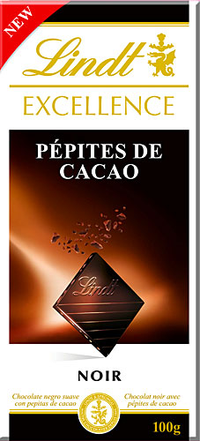
excellence, l’exaltation des sens, si fin, si intense, Excellence savourez l’inattendu________ Excellence à la pointe de fleur de_______, Lindt maître chocolatier__________
maman ! ça fait déjà une______________, on ne________plus tenir là !
des gno gno, des ki ki
des Gnocchis à poêler Lustucru mm ? ah ouais
en plus c’est super______________à faire, cinq minutes à la poêle et c’est croustillant, moelleux
mmmm ! cro cro bon
Gnocchi à poêler Lustucru c’est facile de leur faire plaisir

Cillit Bang ? c’est vous qui en______________le mieux :
______________________________________ ! vous________ici pour que je vous parle du nouveau Cillit Bang et la différence ça se_____________dans la mousse, la mousse j’ai l’impression qu’elle est beaucoup plus concentrée
les taches partent beaucoup plus_______, c’est un mangeur de taches, j’ai juste à pulvériser, patienter quelques instants et rincer, elle a retrouvé sa blancheur d’avant ! je vous___________________une____________ ________________et_____________________ !
nouveau pistolet Cillit Bang avec Javel, découvrez sa turbo mousse
et pour____________à bout des sols même les plus encrassés Cillit sol avec Javel

lorsque le monde qui vous entoure rend vos_________secs et irrités c’est______________ ___________________leur film hydratant protecteur est abîmé, mais______________________ découvrez un geste révolutionnaire pour le réparer : nouveau spray Optone ActiMist : appliquez-le directement sur vos yeux_______________ ; à la différence des gouttes, il__________à réparer la couche protectrice de vos yeux rétablissant leur hydratation naturelle ; en un clin d’________, changez votre vision du soin des yeux pour__________________, essayez les nouveaux sprays Optone ActiMist deux en un ; ces produits sont des dispositifs médicaux

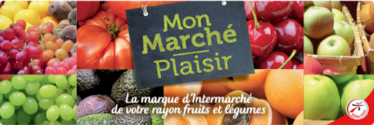
____________________________________, non moi je suis une bonne____________, non, JE suis une bonne ______________pas___________, non, JE suis un________ ____________et d’ailleurs_________________________faire pleurer les gens ; alors-moi, je suis une bonne_______________, j’ai grandi à la campagne ; oui, je suis l’un des fruits et________________« mon marché plaisir » d’Intermarché, c’est parce qu’_____ ____________les bons produits à petits prix que_________ _____________producteurs-commerçants ; Intermarché, tous unis contre la _______ ______________
l’________, la clim sur un impact, crack ! ça fissure ! alors avant de_____________en vacances, vérifiez aussi votre pare-brise et si__________ ___________un impact, on vous le répare en trente minutes, en plus en ce moment pour toute intervention vitrage Carglass vous offre deux ans d’abonnement gratuit au télépéage_____________en France pour éviter les bouchons ;
un impact, une fissure, une vitre brisée et Carglass vous offre le badge télépéage avec deux ans d’abonnement gratuit ; alors, avant de partir en vacances, réparez votre impact

vous____________savoir ce que vous_____________quand vous achetez du blanc de _____________doré au four Fleury Michon ?
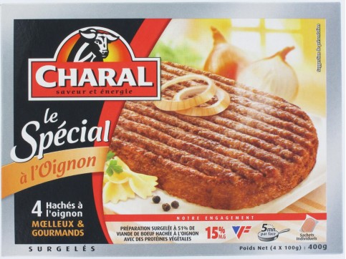
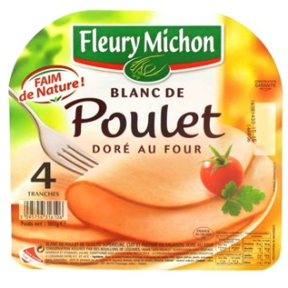
c’est simple, c’est le_________________du poulet ; de beaux filets, arrosés d’un bouillon de légumes et cuits___________________à basse température dans un moule ; c’est meilleur quand on sait comment c’est fait ! blanc de poulet Fleury Michon

rien ne remplace l’effet d’une bonne______________ ; mmmm Charal
Tourtel twist un__________________de bière sans alcool et de jus de fruit comme vous n’en avez jamais______
tu ne devineras jamais ce qui est en train de se passer
nouveau Tourtel twist ça rapproche

